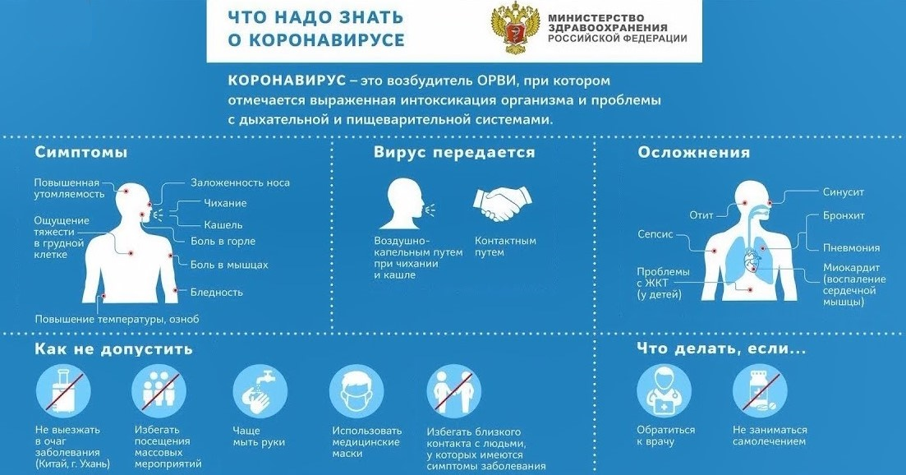
При первых симптомах заболевания ВЫЗЫВАЙТЕ ВРАЧА НА ДОМ!
Не занимайтесь самолечением!

